Министерство общего и профессионального образования Ростовской области

государственное бюджетное профессиональное образовательное учреждение

Ростовской области

«Таганрогский авиационный колледж имени В.М. Петлякова»

**КУРСОВАЯ РАБОТА**

**на тему:**

**«Проектирование и анализ системы управления данными страхования КАСКО: программный подход»**

**по дисциплине: ОП.06 Основы экономики**

**спец. 09.02.03 Программирование в компьютерных системах**

**(базовая подготовка)**

**Выполнил:**

**студент**

**группы П-21**

**Фамилия, имя, отчество**

**Сучков Роман Олегович**

**––––––––––––––––––––––**

**Проверил:**

**преподаватель: Швец Андрей Васильевич**

(Ф.И.О.)

**Оценка: ______________ _______________**

(подпись)

**Дата _____________________**

**2024 г.**

# Оглавление

Оглавление 2

1. Введение 3

2. Анализ требований: 5

2.1. Потребитель: 6

2.2. Страховая компания(заказчик) 7

3. Глава первая: Понятие структуры программы КАСКО 10

4. Модули Каско 12

5. Заключение 17

# Введение

Создание программы для управления системой КАСКО (Комплексного Автострахования Каско) — это важный шаг для страховых компаний и автовладельцев. Страхование автомобилей является неотъемлемой частью современной автомобильной индустрии. КАСКО предоставляет защиту от различных рисков, таких как ущерб при ДТП, угоны, стихийные бедствия и множество других опасностей.

С каждым годом количество автомобилей на дорогах увеличивается, что приводит к увеличению вероятности аварий и других страховых случаев, что делает создание программы КАСКО востребованным программным продуктом, и эффективное управление этой системой становится ключевым для страховых компаний. Также с развитием технологий и доступности онлайн-сервисов клиенты становятся все более требовательными к качеству обслуживания. Они ожидают удобства, скорости и прозрачности при оформлении полисов и урегулировании страховых случаев. Программа управления системой КАСКО должна отвечать этим ожиданиям, обеспечивая высокий уровень сервиса.

Рынок страхования достаточно конкурентно способен, и страховые компании постоянно ищут способы привлечения и удержания клиентов. Эффективное управление системой КАСКО позволяет снизить стоимость полисов, улучшить условия страхования и предложить клиентам дополнительные сервисы, что делает компанию более привлекательной для потенциальных клиентов.

Эффективное управление системой КАСКО позволяет страховым компаниям более точно оценивать риски и определять адекватные тарифы,что помогает сократить убытки от страховых случаев и повысить финансовую устойчивость компании.

**Цель работы** создания программы управления системой КАСКО состоит в автоматизации и оптимизации процессов, связанных с оформлением, администрированием и урегулированием страховых случаев. Это позволяет страховым компаниям повысить эффективность, сократить время обработки запросов и повысить уровень обслуживания клиентов.

**Задачи курсовой работы:**

1. Изучить и понять, как работает КАСКО;

2. Определить основные функции КАСКО;

3.Воспроизвести (без полного функционала) программу Каско.

# Анализ требований:

Прежде чем переходить к созданию программного продукта, нужно определить, что хотел бы видеть как потребитель, так и компания-заказчик. Это важный этап, определяющий успешность разработки и внедрения продукта на рынок.

Потребитель и заказчик могут иметь разные ожидания и требования к продукту, и их удовлетворение является ключевым для достижения целей бизнеса. Необходимо провести анализ потребностей рынка и целевой аудитории, чтобы определить основные характеристики, функциональность, интерфейс и другие аспекты, которые будут наиболее значимыми для пользователей. Кроме того, важно учитывать современные тенденции и инновации в отрасли, чтобы создать конкурентоспособный продукт, способный удовлетворить запросы и ожидания клиентов. Такой подход поможет минимизировать риски и повысить успешность программного продукта на рынке. Процесс понимания потребностей и ожиданий потребителя и заказчика также включает в себя активное взаимодействие с ними, чтобы получить обратную связь и уточнить их требования. Это может включать в себя проведение опросов, интервью, фокус-групп, анализ отзывов и реакций на существующие продукты, а также изучение конкурентов на рынке.

Успешное взаимодействие с потребителями поможет не только понять их текущие потребности, но и предвидеть их будущие запросы, что позволит разработать более инновационные и востребованные решения. Кроме того, важно иметь гибкий подход к разработке продукта, который позволит быстро адаптироваться к изменяющимся требованиям рынка и внедрять необходимые изменения в процессе разработки. Такой цикл обратной связи и улучшений поможет создать продукт, который действительно будет отвечать потребностям и ожиданиям пользователей, что является ключевым для его успешного внедрения на рынок и долгосрочного успеха.

## Потребитель:

### Защита от рисков:

Потребители ожидают от страховой компании защиты своего автомобиля от различных рисков, таких как дорожные происшествия, кража, ущерб от стихийных бедствий и другие несчастные случаи. Это включает в себя возможность быстрого и эффективного урегулирования убытков и компенсации потребителю за ущерб. Вот несколько ключевых пунктов:

1. Финансовая безопасность:

В случае наступления страхового случая потребители ждут финансовой компенсации, которая поможет им восстановить ущерб или заменить поврежденное авто без значительных финансовых затрат. Страховая компания должна быть надежным партнером, готовым выплатить обещанные суммы в срок.

1. Удобство и простота процесса:

Потребители ценят удобство и простоту процесса оформления страховки, подачи заявок на возмещение убытков и получения услуг страховой компании. Это включает в себя интуитивно понятный интерфейс, минимальное количество бумажной работы и возможность получения помощи или консультации в любое удобное время.

1. Широкий выбор покрытий и опций:

Потребители могут иметь различные потребности по уровню покрытия и дополнительным услугам, поэтому они ищут страховые компании, предлагающие широкий спектр опций и гибкость в настройке страхового полиса под их потребности. Это может включать в себя дополнительные опции, такие как защита от кражи, страхование от ущерба, вызванного действиями третьих лиц, услуги эвакуации и т. д.

1. Качественный сервис и поддержка:

Потребители ожидают от страховой компании высокого уровня обслуживания и поддержки. Это включает в себя быстрые ответы на запросы, профессиональное обслуживание при обращении за помощью или возмещением убытков, а также дружелюбное и вежливое отношение со стороны сотрудников компании.

1. Доступные цены:

Цена играет важную роль при выборе страховой компании. Потребители желают получить надежное страхование по разумной цене, соответствующей их финансовым возможностям. Это включает в себя доступные тарифы и скидки для различных категорий клиентов.

1. Мультиплатформенность:

Учитывая активное использование мобильных устройств, важно, чтобы программа была адаптирована под различные платформы и устройства, такие как смартфоны и планшеты. Пользователи ожидают возможности управления своими страховыми полисами, подачи заявок и получения информации через мобильные приложения или оптимизированный мобильный сайт.

Учитывая эти потребности, страховые компании разрабатывают программы КАСКО, которые могут быть привлекательны для различных категорий потребителей.

## Страховые компании(заказчик)

Страховые компании же - заказчики данного программного продукта, предоставляющие услуги по КАСКО, могут иметь ряд ожиданий от программного продукта, который они используют для управления этим видом страхования. Вот несколько ключевых пунктов:

1. Автоматизация процессов:

Страховые компании ценят программные продукты, которые позволяют им автоматизировать ключевые процессы, такие как расчет премии, обработка заявок на страхование, урегулирование убытков и генерация отчетов. Это позволяет компаниям снизить операционные издержки и повысить эффективность работы.

1. Адаптивность и модульность:

Страховые компании могут требовать от программного продукта КАСКО гибкости и возможности настройки под различные потребности и стратегии бизнеса. Возможность настройки тарифов, покрытий и условий страхования важна для адаптации к изменяющимся рыночным условиям и требованиям клиентов.

1. Интеграция с другими системами:

Важно, чтобы программный продукт КАСКО мог интегрироваться с другими информационными системами страховой компании, такими как системы учета клиентов, финансовые системы и системы управления рисками. Это обеспечивает единое хранилище данных и синхронизацию информации между различными бизнес-процессами.

1. Аналитика и отчетность:

Страховые компании заинтересованы в программном продукте, который предоставляет возможности для анализа данных и генерации информативных отчетов о ключевых показателях эффективности страхового портфеля, стоимости убытков, уровне убыточности и др. Это помогает компаниям принимать обоснованные решения на основе данных и оптимизировать свою деятельность.

1. Безопасность данных:

Учитывая чувствительность данных страховых компаний, важно, чтобы программный продукт обеспечивал высокий уровень безопасности и защиты информации. Это включает в себя меры по защите персональных данных клиентов, предотвращение несанкционированного доступа и обеспечение целостности данных.

1. Поддержка и обновления:

Критически важно, чтобы страховые компании имели доступ к качественной поддержке со стороны разработчиков программного продукта. Регулярные обновления, исправление ошибок и оперативная техническая поддержка способствуют стабильной и бесперебойной работе системы.

# Глава первая: Понятие структуры программы КАСКО

Программа КАСКО (Комплексное Автострахование) - представляет собой систему страхования, охватывающую широкий спектр рисков, связанных с эксплуатацией автотранспортных средств. Ее структура включает ряд ключевых аспектов, определяющих область покрытия, условия страхования и процедуры компенсации убытков. Основные составляющие структуры программы КАСКО включают:

1. Объектом страхования:

В программе КАСКО является автотранспортное средство. Это может быть легковой автомобиль, грузовик, автобус или другой вид транспортного средства, подлежащий страхованию от различных рисков, таких как дорожно-транспортные происшествия, ущерб от стихийных бедствий, кражи и другие.

1. Риски, подлежащие страхованию:

Программа КАСКО предусматривает покрытие различных рисков, которым может подвергаться транспортное средство и его владелец. Это включает в себя страхование от ущерба в результате аварий, столкновений, пожара, кражи, а также других несчастных случаев и событий, указанных в полисе страхования.

1. Условия страхования:

Условия программы КАСКО определяют права и обязанности страховщика и страхователя, а также условия выплаты страхового возмещения. Это включает в себя информацию о страховой премии, франшизе, сроках действия полиса, процедурах урегулирования убытков и другие важные аспекты, регулирующие отношения между сторонами.

1. Процедуры компенсации убытков:

Программа КАСКО предусматривает механизмы компенсации убытков в случае наступления страхового случая. Это может включать в себя ремонт или замену поврежденных деталей или транспортного средства, выплату денежной компенсации и другие меры, направленные на восстановление ущерба.

Таким образом, структура программы КАСКО представляет собой комплексный набор элементов, регулирующих процесс страхования автотранспортных средств и обеспечивающих защиту интересов страхователя в случае возникновения рисков и убытков.

# Модули Каско

Программа для управления КАСКО и база данных (БД) включают в себя различные компоненты:

1. Модуль управления полисами:

Этот модуль предоставляет функциональность для создания, редактирования и управления страховыми полисами КАСКО. Он включает в себя возможность ввода информации о владельцах автомобилей, определения периода страхования, задания условий покрытия и других деталей. Важным аспектом является возможность удобного доступа к данным о полисах для оперативного реагирования на запросы клиентов и проведения административных процедур.

1. Модуль управления клиентами:

Этот модуль содержит базу данных о клиентах страховой компании. В нем хранится информация о клиентах, их контактные данные, история страховых случаев, предпочтения и другие сведения, необходимые для эффективного обслуживания клиентов. Он помогает отслеживать активность клиентов, анализировать их потребности и предоставлять персонализированный сервис.

1. Модуль управления страховыми случаями:

Этот модуль отвечает за отслеживание и обработку информации о страховых случаях. В нем регистрируется информация о возникших ущербах, процесс урегулирования страхового случая, суммы возмещений и другие связанные с этим событиями. Это позволяет эффективно управлять процессом расследования страховых случаев и обеспечивать клиентам быстрое и справедливое решение их проблем.

1. Модуль расчета страховых премий:

Этот модуль предоставляет инструменты для расчета стоимости страховки. Он учитывает различные факторы, такие как марка и модель автомобиля, стаж водителя, регион эксплуатации, и другие параметры, влияющие на страховой риск. Это позволяет страховым компаниям предложить клиентам индивидуально подходящие условия страхования и оптимизировать ценообразование.

1. Модуль управления выплатами:

Этот модуль отвечает за процесс выплат компенсаций по страховым случаям. Он следит за статусом выплат, обрабатывает запросы на компенсацию, и обеспечивает их своевременное и корректное выполнение. Это важно для поддержания доверия клиентов и соблюдения обязательств перед ними.

1. Модуль отчетности:

Этот модуль предоставляет инструменты для анализа данных и формирования отчетов о страховой активности. Он позволяет анализировать ключевые показатели эффективности бизнеса, оценивать финансовые результаты, а также анализировать клиентскую базу и тренды в страховой отрасли. Это помогает принимать обоснованные решения и оптимизировать стратегию развития компании.

1. Модуль безопасности:

Этот модуль обеспечивает защиту данных и контроль доступа к информации в системе управления КАСКО. Он включает в себя механизмы аутентификации и авторизации пользователей, аудит и мониторинг защиты системы от несанкционированного доступа и атак. Это необходимо для защиты конфиденциальности и целостности данных клиентов и компании.

1. База данных:

Это центральное хранилище для всех данных, связанных с полисами, клиентами, страховыми случаями, платежами и другой сопутствующей информацией. База данных обеспечивает надежное хранение данных, их быстрый доступ и обработку, что является основой для работы всех остальных модулей системы управления КАСКО.

# Диаграммы

Диаграмма последовательности: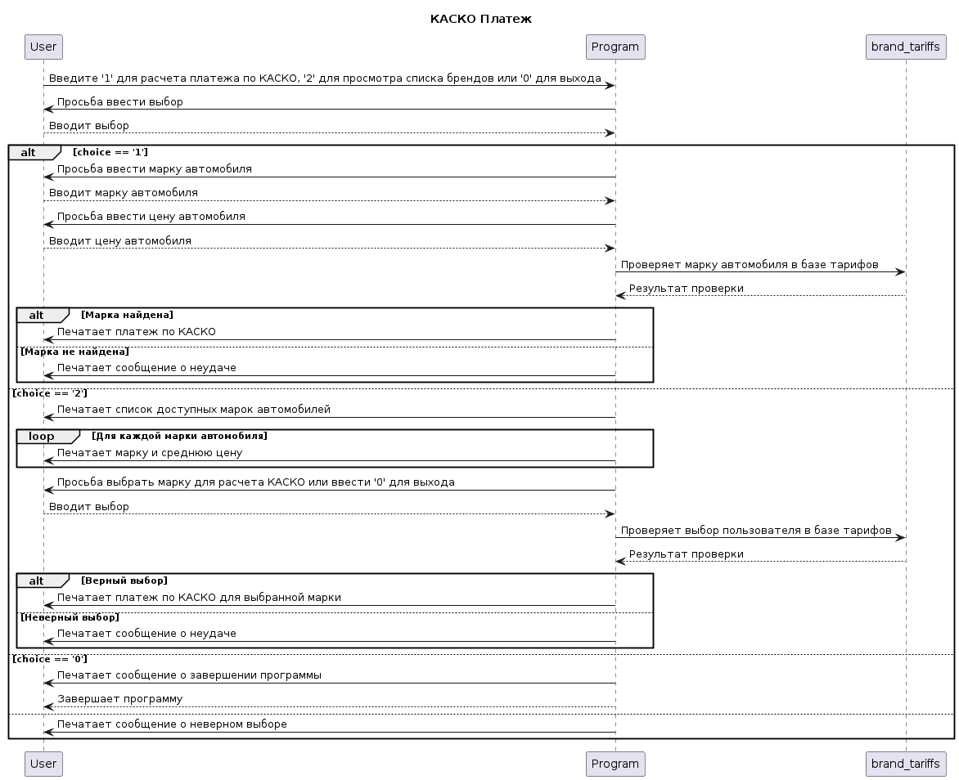

Диаграмма состояния:

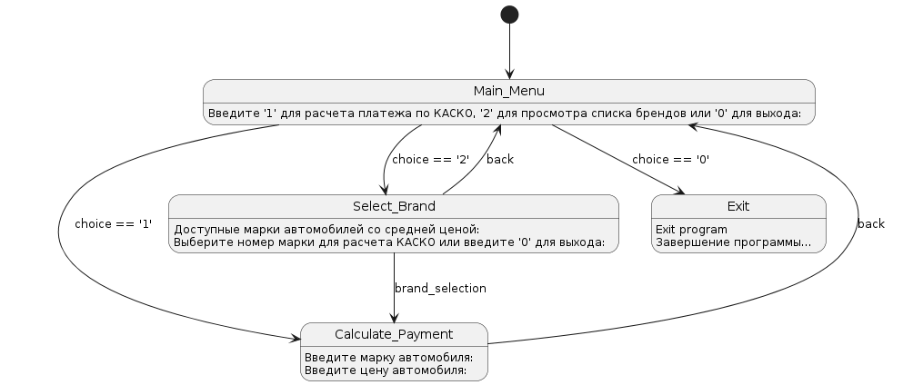

Диаграмма вариантов использования:

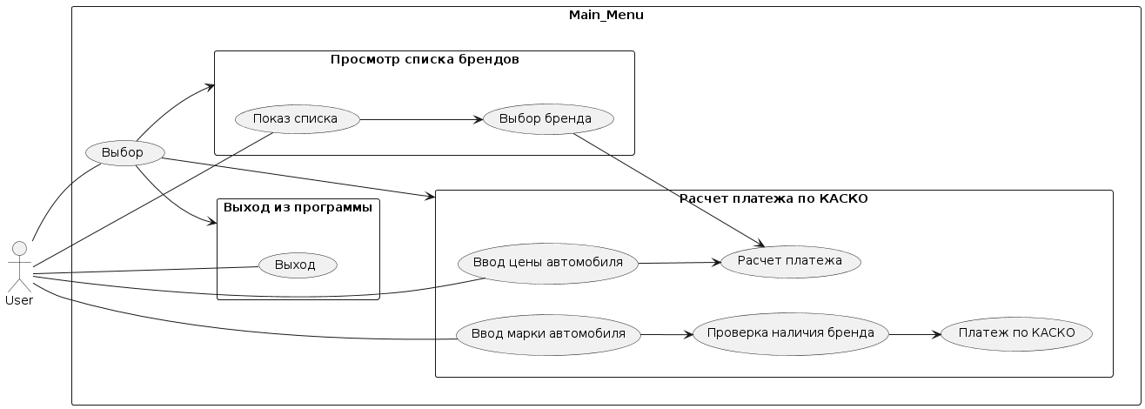

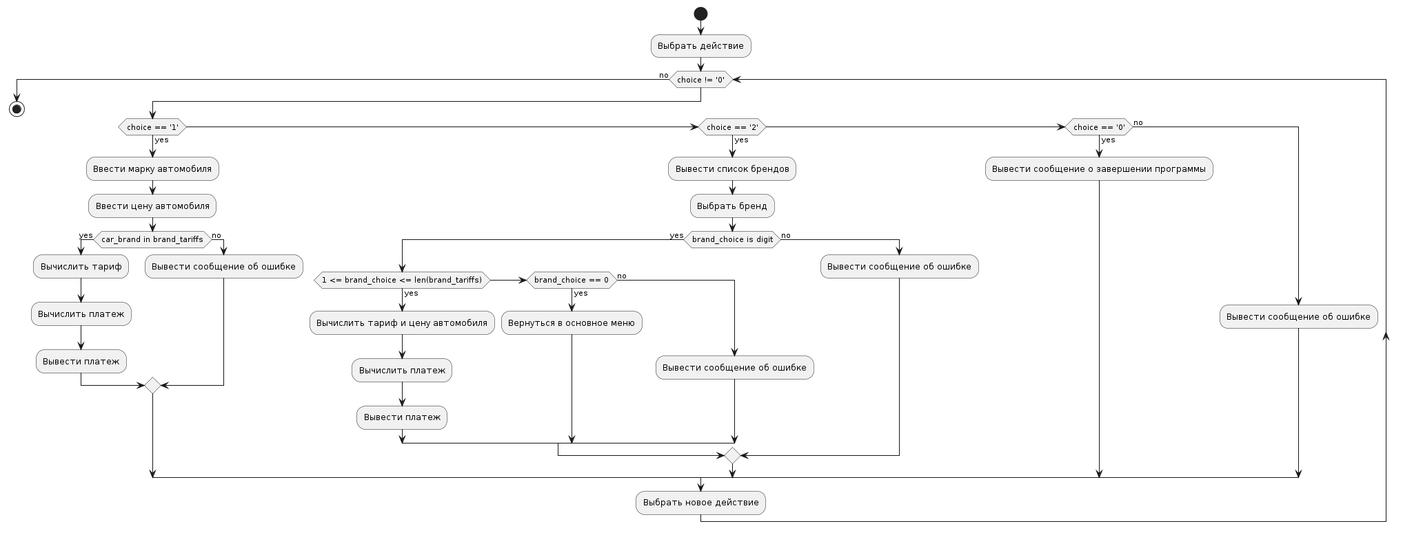Диаграмма деятельности

# Заключение

В ходе выполнения данной курсовой работы был проведен комплексный анализ программного продукта "Комплексное Автострахование" (КАСКО), предназначенного для автострахования. Целью данного исследования было изучение особенностей функционала программного продукта, выявление его преимуществ и недостатков, а также оценка его эффективности в контексте автострахования.

Проведенный анализ позволил выявить несколько значимых преимуществ программного продукта КАСКО. Прежде всего, следует отметить его модульную структуру, которая позволяет адаптировать функционал в соответствии с потребностями конкретной страховой компании. Это обеспечивает высокую гибкость системы и способствует ее успешной интеграции в существующие информационные системы страховых компаний. Кроме того, интеграция с передовыми технологиями, такими как искусственный интеллект и аналитика данных, позволяет программному продукту эффективно обрабатывать большие объемы информации, что существенно улучшает качество страховых решений и управление рисками.

Однако, ряд выявленных недостатков также заслуживает внимания. Во-первых, следует отметить высокую стоимость внедрения и поддержки программного продукта КАСКО. Это может стать серьезным препятствием для малых и средних страховых компаний, которые не всегда готовы выделить значительные финансовые ресурсы на внедрение новой информационной системы. Кроме того, некоторые пользователи отмечают сложности в освоении интерфейса программы и необходимость дополнительного обучения персонала для эффективного использования всех возможностей системы.

В целом, несмотря на выявленные недостатки, программный продукт КАСКО представляет собой значимый инструмент для автострахования, способный значительно улучшить процессы управления рисками и повысить уровень обслуживания клиентов. Однако для успешного внедрения и максимизации выгод от использования данной системы необходимо тщательно спланировать процесс внедрения, обеспечить качественное обучение персонала и уделить должное внимание вопросам финансовой доступности и поддержки продукта.

# Список литературы

1. "Автострахование: теория и практика" - Черных И.П.
2. "Основы страхования: учебник" - Баранова О.В., Вахмин И.А.
3. "Информационные технологии в страховании" - Гайдаржи А.Г., Гончаров В.В.
4. "Системы управления базами данных: Учебное пособие" - Сильверштейн Э., Корнер М.
5. "Программирование на языке Python" - Лутц М.
6. "Автоматизация тестирования программного обеспечения" - Петров И.И.
7. "Разработка веб-приложений с использованием ASP.NET" - Худоногов В.В.
8. "Методы и средства обработки информации в интеллектуальных системах" - Гельфанд Б.Э., Гусев В.И.
9. "Страхование: учебник" - Смирнова Н.В., Касимова О.В.
10. "Технический анализ финансовых рынков: теория и практика" - Мерфи Дж.Дж.